Božena Hrejsová

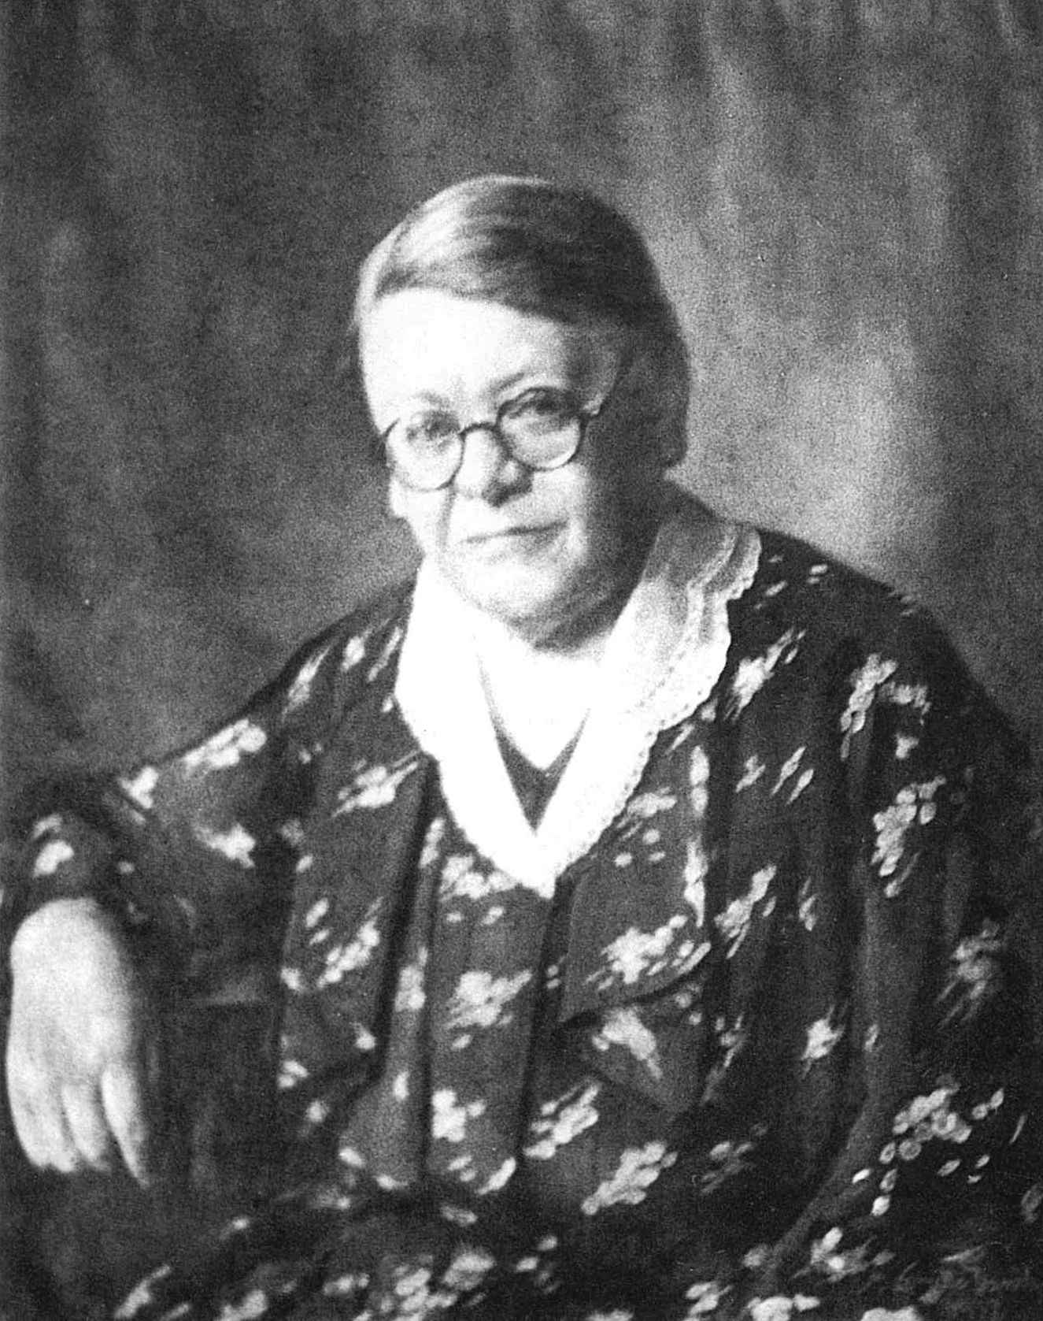

Narozena 13. 01. 1870 v Pohledských Dvořácích u Havlíčkova Brodu, zemřela 12. 04. 1945 v Radějově u Strážnice. Učitelka estetické a jazykové výchovy, sociální pracovnice.

Mnozí z nás, zvláště ti mladší, znají její jméno jen díky názvu ulice, která je po ní pojmenována. 12. dubna 2023 to bylo právě 78 let, co tato obdivuhodná a nezdolná žena přišla při osvobozování Radějova o život. Božena Hrejsová byla zcela mimořádnou osobností. Nejdříve působila jako učitelka, ale stále více ji oslovovaly osudy opuštěných, osiřelých, zdravotně postižených a nemocných dětí. Za obrovského úsilí se jí podařilo založit ve Strážnici dětský domov a shánění jídla, oblečení a provozu domova věnovala veškerou svou nezdolnou energii. A protože jí nebyly lhostejny ani osudy nemocných dětí, zvláště těch s respiračními chorobami, organizovala sbírky, oslovovala významné a vlivné osobnosti, krajany v USA, firmy, spolky a úřady, aby mohla pro tyto nemocné děti vybudovat v Radějově ozdravovnu.

Značnou částku pro tento projekt věnoval i prezident T. G. Masaryk. Pro financování jejího provozu založila dokonce fond a během několika let už ozdravovna sloužila nemocným dětem. To, co tato žena dokázala, bylo až k nevíře. Vše ale zkomplikovala a tvrdě poznamenala 2. světová válka. Ředitelka Hrejsová byla tak silnou osobností, že budovu i ozdravovnu uchránila před obsazením gestapem, a tak mohl dětský domov i ozdravovna fungovat i během války. Když se ke Strážnici blížila fronta, rozhodla se odvést děti pěšky do bezpečí ozdravovny. I tam však začalo být nebezpečno, a tak poslala děti dolů do Radějova a v budově zůstala jenom ona sama se služebnou. Když se 12. dubna vojáci rumunské a sovětské armády dobývali do zamčené budovy, aby ji vyčistili od případných Němců, jeden z nich prostřílel zámek od dveří, za kterými stála právě B. Hrejsová a smrtelně ji zasáhl. Nešťastnou náhodou se tak stala možná jedinou zdejší civilní obětí při osvobozování Radějova a Strážnice. Za hřmění děl byla pochována pod nejvyšší strom přímo u ozdravovny, a teprve po roce měla slavný pohřeb ve Strážnici. Urna s jejím popelem je uložena v kolumbáriu brněnského krematoria.

A protože nemůžeme zapálit svíčku na jejím hrobě, jistě by si zasloužila, abychom si památku této velké budovatelky a hlavně bojovnice za ochranu opuštěných dětí mohli připomínat a každoročně uctít u pamětní desky pořízené městem Strážnicí na budově zdejšího dětského domova. Jsem přesvědčena, že si to plně zaslouží.

Zveřejněno se souhlasem autorky, paní Marie Jarošové.
Článek vyšel ve Zpravodaji města Strážnice – Strážničan, Květen 2023

Texty z knihy – RADĚJOV MINULOST A SOUČASNOST OBCE, 2012

- PRVNÍ REPUBLIKA, str. 63

Široké veřejnosti byla známa osobnost strážnické učitelky Boženy Hrejsové i její dílo, které vykonávala ve prospěch opuštěných dětí. Už někdy od roku 1925 organizovala v Radějově pravidelné prázdninové pobyty osiřelých dětí z Moravy a Čech. Děti bydlely ve škole, užívaly vzduchu a radějovských přírodních krás. Paní učitelka vysnila ozdravovnu a postupně svůj sen realizovala, přesvědčovala a pořádala sbírky. Po vyvlastnění Magnisových lesů v roku 1932, získal Červený kříž pozemek v Seči a na podzim 1935 byla stavba zahájena. Stavělo se rychle, už za rok byla ozdravovna otevřena. Budovu pak až do roku 1940 využíval Červený kříž. Radějovské děti obdivovaly zvláštní svět dětí s hřištěm, bazénem a ošetřovatelkami. Když procházel obcí zástup dětí z vycházky nebo ze školy, notovaly si děti svou hymnu:
V Radějově je krásně jako v pohádce,
vesele si zahrajeme na naší louce.
Pole, luh, les a háj
proběhnem jak mladá laň,
potom se nám dobře spinká v našich postýlkách.

– OKUPACE A DRUHÁ SVĚTOVÁ VÁLKA, str. 75

Oběti byly také z řad domácího obyvatelstva. Ve vesnici byl zabit dvacetiletý Cyril Sasín z č. 76, který se šel podívat za obec na ustupující Němce a zabil ho dělostřelecký granát. Další obětí byl dvanáctiletý chlapec Josef Klimek č. 167, kterého zasáhla střepina, když utíkal z krytu domů. Svou lásku k ozdravovně zaplatila životem i učitelka Božena Hrejsová. Přijela v dubnu, aby ochránila budovu. Při příchodu rumunských vojáků nedbala jejich výzvy a křiku a neotevřela. Netrpělivý voják vystřelil přes dveře, učitelku zasáhl do břicha a ta na místě zemřela. Byla pochována narychlo na hřišti před milovanou ozdravovnou, v březnu 1946 bylo pak její tělo exhumováno a převezeno do brněnského krematoria.

